Лабораторная работа №3

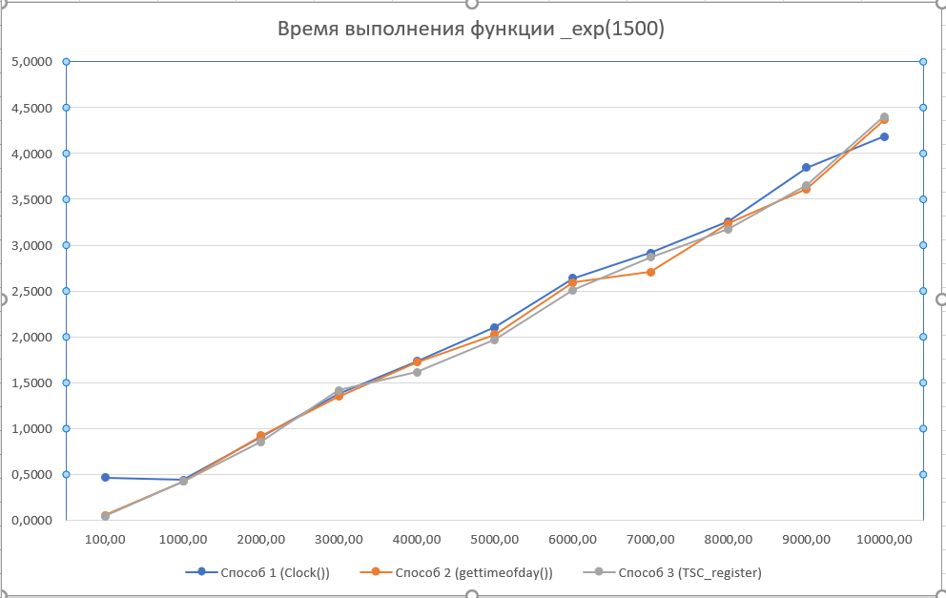

Подсчет погрешностей:

Clock() (1000 итераций)

* Абсолютная:

((0.5219 + 0.5259 + 0.5038) / 3) – 0.5100 = 0.0079 с = 7.9 мс

* Относительная:

0.5100 / ((0.5219 + 0.5259 + 0.5038) / 3) = 0.986

Gettimeofday() (1000 итераций)

* Абсолютная:

((0.428 + 0.438 + 0.437) / 3) – 0.4300 = 0.0043 с = 4.3 мс

* Относительная:

0.4300 / ((0.428 + 0.438 + 0.437) / 3) = 0.990

TSC_Register (1000 итераций)

* Абсолютная:

((0.429 + 0.426 + 0.437) / 3) – 0.4300 = 0.0007 с = 0.7 мс

* Относительная:

0.4300 / ((0.429 + 0.426 + 0.437) / 3) = 0.999